Задача 1.
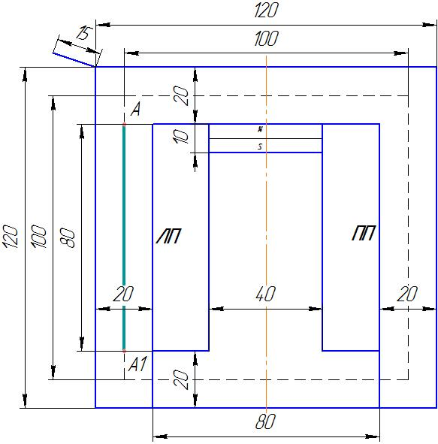
На рисунке изображён сердечник (из пластин электротехнической стали 0,3 мм) с разветвлённой магнитной цепью и установленным в разрез центрального магнитопровода постоянным магнитом.

Толщина сердечника 15 мм.
Магнит 1,17 Тесла, N33, длина 40, ширина 15, высота 10 мм.

- Требуется рассчитать минимальную, но достаточную МДС катушки (Iw), расположенной на средней линии А-А1 левого плеча (ЛП) сердечника, которая при подачи на неё тока создаст «пробку» для магнитного потока от постоянного магнита в левом плече (ЛП) сердечника путём уменьшения магнитной проницаемости сердечника на участке А-А1, что приведёт к полному перераспределению магнитного потока от постоянного магнита из левого плеча в правое плечо (ПП) сердечника. При расчёте учитывать магнитное сопротивление магнитопровода.

- Какой тип катушки выгоднее (экономичнее) использовать для создания «пробки» - однослойную, многослойную, по всей длине А-А1 или короткую?

- Расчёт катушки произвести для постоянного и переменного тока.

Параметры материала сердечника:
 | В, Тл | 0 | 0,01 | 0,02 | 0,03 | 0,04 | 0,05 | 0,06 | 0,07 | 0,08 | 0,09
 |  | Н, А/м
1 | 0,4 | 67 | 68 | 69 | 70 | 71 | 72 | 73 | 74 | 75 | 76
2 | 0,5 | 77 | 78 | 79 | 80 | 81 | 83 | 84 | 86 | 87 | 89
3 | 0,6 | 90 | 92 | 94 | 96 | 97 | 99 | 101 | 103 | 105 | 107
4 | 0,7 | 109 | 111 | 113 | 115 | 117 | 119 | 122 | 124 | 1,27 | 130
5 | 0,8 | 133 | 135 | 138 | 141 | 144 | 147 | 150 | 154 | 158 | 162
6 | 0,9 | 166 | 170 | 174 | 179 | 184 | 187 | 194 | 199 | 205 | 211
7 | 1 | 217 | 223 | 230 | 237 | 244 | 252 | 260 | 269 | 277 | 286
8 | 1,1 | 295 | 304 | 314 | 324 | 334 | 344 | 355 | 366 | 377 | 388
9 | 1,2 | 399 | 411 | 423 | 435 | 447 | 460 | 473 | 486 | 500 | 540
10 | 1,3 | 585 | 630 | 680 | 735 | 795 | 860 | 930 | 1000 | 1070 | 1150
11 | 1,4 | 1230 | 1320 | 1420 | 1520 | 1630 | 1750 | 1870 | 2010 | 2160 | 2320
12 | 1,5 | 2500 | 2680 | 2870 | 3080 | 3300 | 3540 | 3800 | 4090 | 4380 | 4700
13 | 1,6 | 5000 | 5380 | 5760 | 6200 | 6650 | 7120 | 7650 | 8200 | 8800 | 9400
14 | 1,7 | 10 000 | 10 500 | 11000 | 11500 | 12 000 | 12 500 | 13 100 | 13 700 | 14 300 | 14 900
15 | 1,8 | 15 600 | 16 200 | 16 800 | 17 500 | 18 300 | 19 100 | 20 000 | 20 900 | 21900 | 22 900
16 | 1,9 | 23 900 | 25 000 | 26 200 | 27 400 | 28 700 | 30 000 | 32 000 | 36 000 | 42 000 | 50 000
17 | 2 | 59 000 | 68 000 | 77 000 | 86 000 | 95 000 | 104 000 | 113 000 | 122 000 | 131 000 | 140 000
18 | 2,1 | 149 000 | 158 000 | 167 000 | 176 000 | 185 000 | 194 000 | 203-000 | 212 000 | 221 000 | 230 000
19 | 2,2 | 239 000 | 248 000 | 257 000 | 266 000 | 275 000 | 284 000 | 293 000 | 302 000 | 311000 | 320 000
20 | 2,3 | 329 000 | 333 800 | 347 000 | 356 000 | 365 000 | 374 000 | 383 000 | 392 000 | 401 000 | 410 000
21 | 2,4 | 419 000 | 428 000 | 437 000 | 446 000 | 455 000 | 464 000 | 473 000 | 482 000 | 491 000 | 500 000

(C) Ipmaster

